Battle Ship
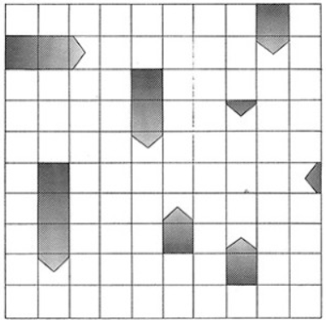
战舰 B 4格 * 1 巡洋舰 C 3格 * 2 驱逐舰 D 2格 * 4 潜水舰 S 1格 * 2

射击方式：简单射击 / 一起扫射
一个回合中在击中一搜舰的情况，每再击沉一搜舰，得一次“一起扫射”
一起扫射：攻击五处，但不会显示击中位置，只会知道击中与否

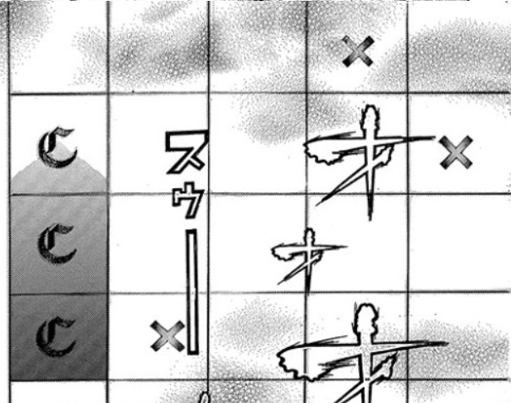
噬谎者：289话
画面布局：上下分布 / 左右布局（根据屏幕去选择）

功能：
加载画面
（链接网络，接上两个终端）
分别设置战舰布局 3 / min
随机数决定player1 / player2 的先手权
生成10 * 10图片 * 2
Player选择位置进攻
//每次进攻后刷新屏幕更新游戏画面
若击中，记录并标记战舰类型，如空 ×
第二次进攻 / 交换进攻权
判断“一起扫射”

配置场景
==0 -> 不处理
!= 0 -> 黑色图片
战舰：4 巡洋舰：3 驱逐舰：2 潜水艇：1
250px分配 战舰布置

地图配置
上：type
下：type+4
左：type+8
右：type+12

5 6 7 8向上 头位置
9 10 11 12向下
13 14 15 16向左
17 18 19 20向右

480
900
X Y 宽 高
40 5 140 30
190 5 30 30
335 5 50 30
390 5 50 30

440+10+10
一同扫射：选五个位置
击中后不显示具体船只 除非击沉

新对象clock 每次choic变换就发信号
当choic为0时，锁住已经被记号的海域
If shoot && full 不能增加

记得取消 choic = 0；

一同扫射次数 值没有变？

